**ПРАКТИЧЕСКАЯ РАБОТА № 6**

**Тема:** 2D – Генерация чертежей по созданным ранее трехмерным объектам в T-Flex CAD.

**Ход выполнения работы:**

1. Изучить сведения об основных концепциях и командах построения технических чертежей в T-Flex CAD;
2. Познакомиться с основными этапами построения технического чертежа детали на основе 3D модели (выбор формата чертежа, установка основных видов, простановка размеров. Создание разрезов, выносных элементов).
3. Выполнить построение технического чертежа детали на основе 3D модели. Проставить размеры.

**Выполнение работы:**

1. Загружаем модель с СДО и импортируем ее в новый проект T-Flex, или открываем модель с третьей лабораторной работы.
2. В нижнем левом углу сцены нажимаем на кнопку **«Разделить по вертикали»** для создания второго окна с двумерной сценой для создания чертежа (рис. 1.1):

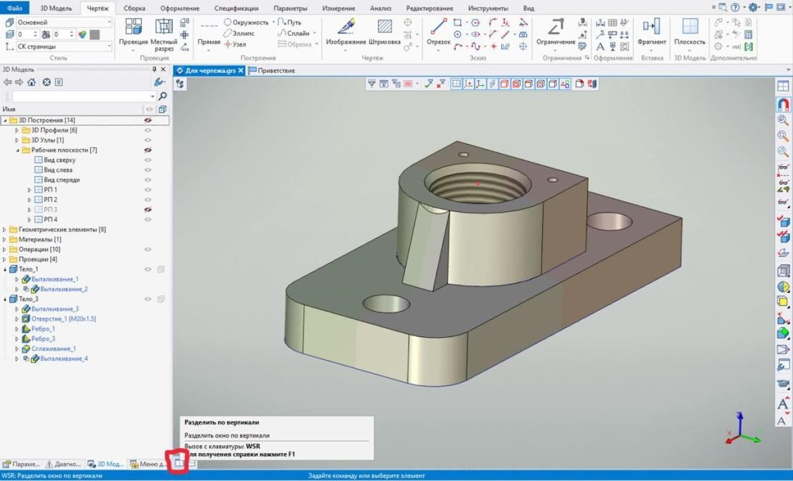

Рисунок 1.1 – разделение сцены.

Получаем следующий результат (рис. 1.2):

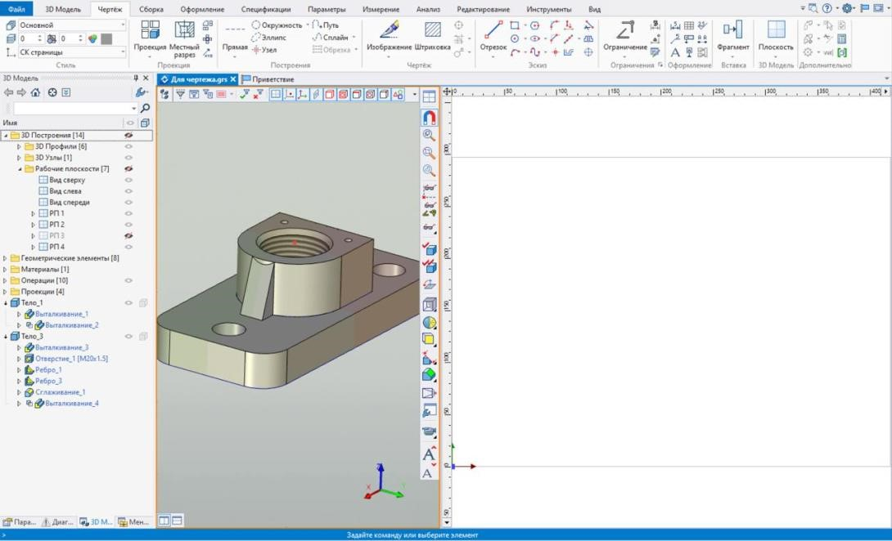

Рисунок 1.2 – размещенные два окна на сцене.

1. Переходим в рабочую вкладку ***Чертеж*** и выбираем инструмент **«Проекция»**. В параметрах инструмента имеется область выбора вида проекции, ее масштаба и способа отображения. Выбираем изометрический вид способ отображения «тоновая закраска с материалами», как показано на рисунке 1.3. Масштаб оставляем 1:1:

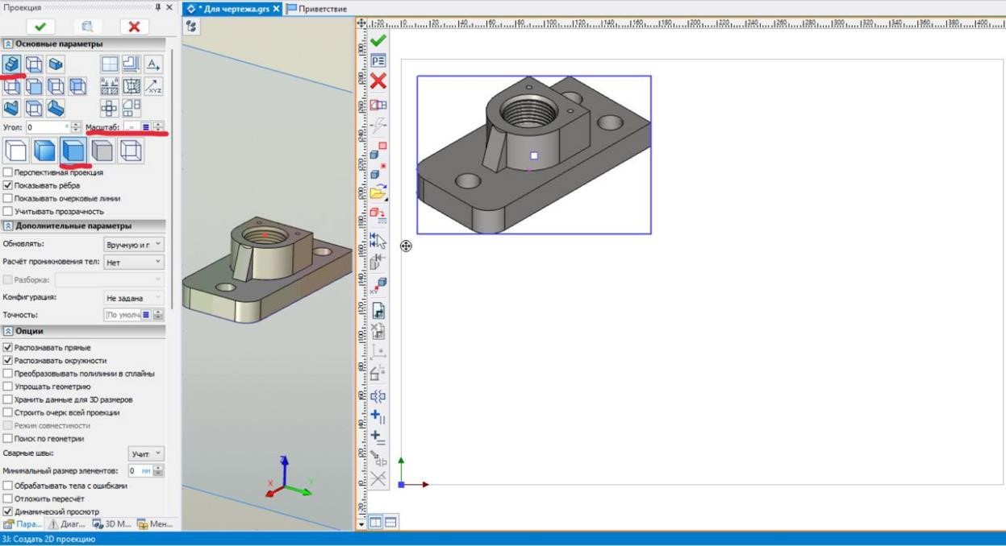

Рисунок 1.3 – Размещение первого изометрического вида

1. Снова выбираем инструмент **«Проекция»** и размещаем вид сверху, вид сбоку и вид спереди. Способ отображения выбираем **«линии изображения»**. Должно получится подобие рисунка 1.4:

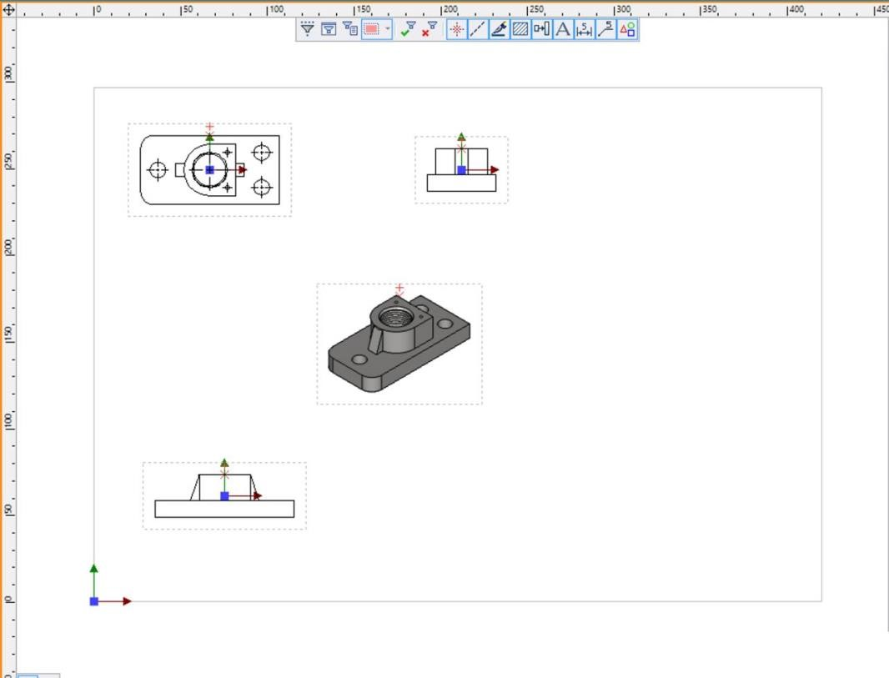

Рисунок 1.4 – размещение проекций на сцене.

1. Добавим проекцию с разрезом модели на сцену. Для этого пометим вид на сцене, с которого нужно сделать разрез. В рабочей вкладке ***Чертеж***, в блоке инструментов ***Оформление***, выбираем инструмент **«Обозначение вида»** и кликаем на две вершины на модели, симметрично которым располагается планируемы разрез (рис. 1.5):

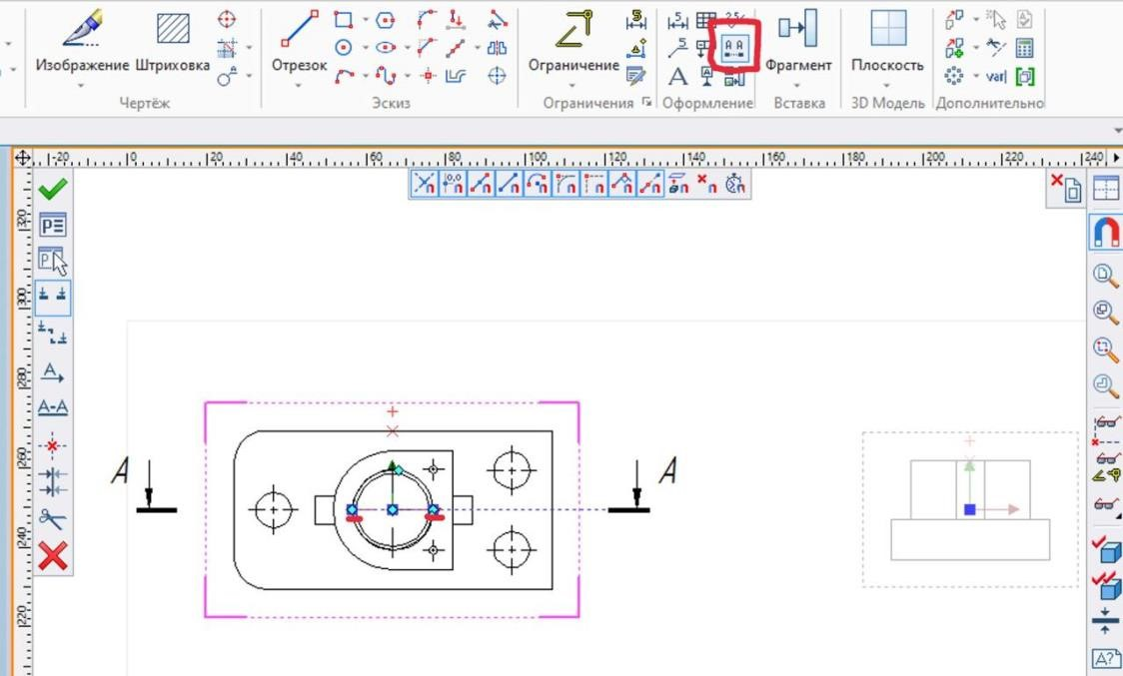

Рисунок 1.5 – обозначение вида сверху для создания разреза.

1. Переходим к инструменту **«Проекция»**. В боковом меню сцены чертежа выбираем инструмент **«Создать сечение или разрез»**, как показано на рисунке 1.6:

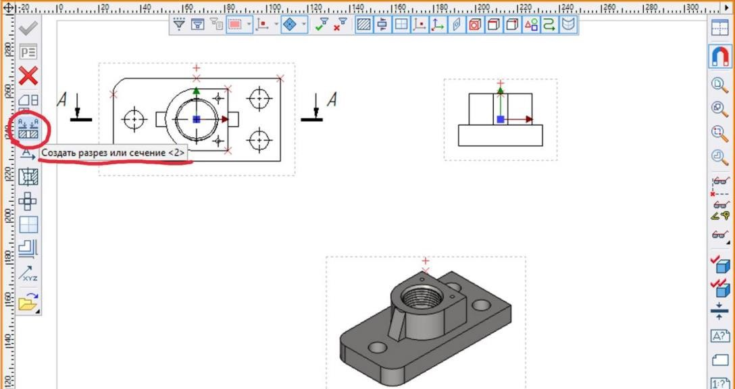

Рисунок 1.6 – создание сечения.

1. В этом же боковом меню выбираем инструмент **«выбрать обозначение вида»**: Кликаем по обозначению вида на сцене, который создавали ранее. Размещаем вид на сцене
2. В блоке инструментов ***«оформление»*** при помощи размеров и текса указываем текстовую информацию:

9. В этом же блоке инструментов выбираем инструмент **«Таблица»** и размещаем таблицу (2 столбца, 7 строк) в правом нижнем углу сцены. Заполняем, по примеру рисунка 1.10 с указанием фио, кто выполнил работу и фио преподавателя:

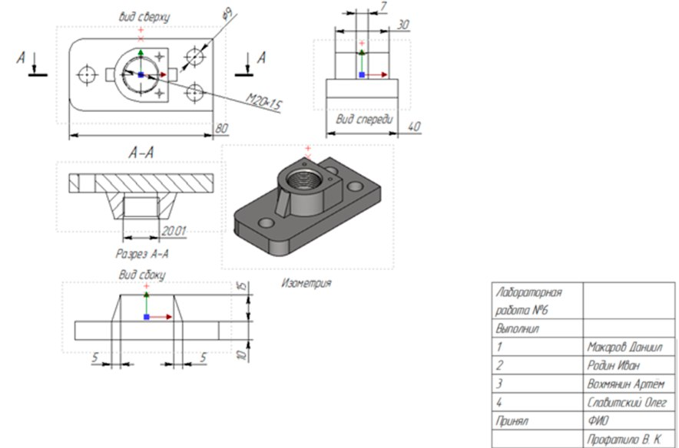

Рисунок 1.10 – создание таблицы.

|  |
| --- |
| Проверил |
| Выполнили |

|  |
| --- |
| Профатило Владимир Константинович |
| Макаров Данил |
| Вохмянин Артём |
| Славитский Олег |
| Родин Иван |